**前提：IIH接口**

上传平台通过IIH的上传工具来处理，需要IIH客开处理上传平台数据的组装，目前在新疆，广东省医等项目调试。以文书上传流程示例，文书保存的时候，调用IIH客开服务发送文书数据，在客开中进行DTO的组装，最后调用IIH上传工具上传到平台。

因为不同医院都是同一套代码，方法名及参数顺序及数量按照初版客开开发确定下的，不可更改，方法名是“process”,第一个参数写死传值“PutNursingMessage”,第二个参数为传递内容。传递的字段全部为驼峰命名，时间类型是“yyyy-MM-dd HH:mm:ss”，具体的字段及其含义，可以参考不同消息类型的文档。

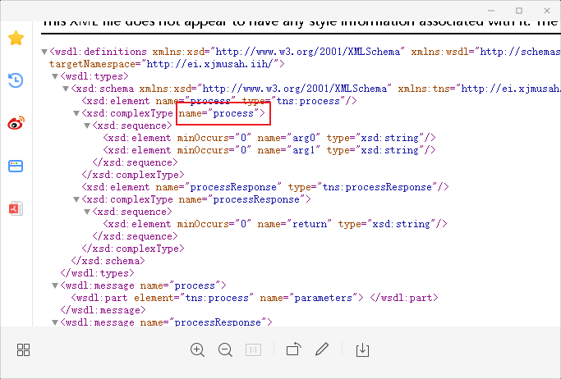

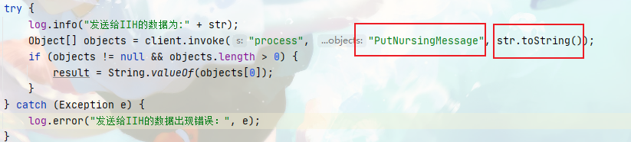

**现场需要添加的配置：**

**一、建表建存储过程：**

两个表：IE_MSG_SEND_LOG、NIS_SERIAL_GENERATE_CDR

一个存储过程：getMsgId

看一下以上两个表和存储过程是否存在，附件中有具体的创建语句。

**二、添加配置**

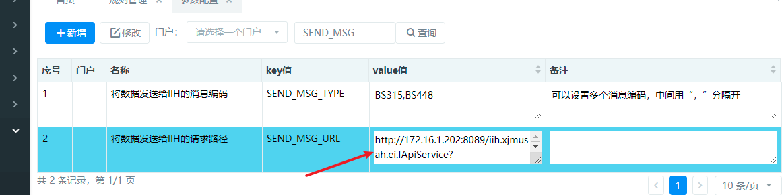

SEND_MSG_URL：数据发送给IIH的请求路径(注意各医院URL不同,此处需要灵活配置)：

Oracle:

insert into xap_param(param_cd,nm,key,value,memo,crt_time,crt_user_id,crt_dept_cd,last_upd_time,last_upd_dept_cd,last_upd_user_id,del_f)

values(lower(replace(sys_guid(), '-', '')),'将数据发送给IIH的请求路径','SEND_MSG_URL','','',sysdate,'00000','0000000',sysdate,'0000000','00000',0);

SqlServer:

insert into xap_param(param_cd,nm,[key],value,memo,crt_time,crt_user_id,crt_dept_cd,last_upd_time,last_upd_dept_cd,last_upd_user_id,del_f)

values(lower(replace(NEWID(), '-', '')),'将数据发送给IIH的请求路径','SEND_MSG_URL','','',getdate(),'00000','0000000',getdate(),'0000000','00000',0);

SEND_MSG_TYPE:数据发送给IIH的消息编码(注意各医院要发送的消息编码不同,此处需要根据需求配置)

Oracle

insert into xap_param(param_cd,nm,key,value,memo,crt_time,crt_user_id,crt_dept_cd,last_upd_time,last_upd_dept_cd,last_upd_user_id,del_f)

values(lower(replace(sys_guid(), '-', '')),'将数据发送给IIH的消息编码','SEND_MSG_TYPE','BS315','可以设置多个消息编码，中间用“，”分隔开',sysdate,'00000','0000000',sysdate,'0000000','00000',0);

SqlServer:

insert into xap_param(param_cd,nm,[key],value,memo,crt_time,crt_user_id,crt_dept_cd,last_upd_time,last_upd_dept_cd,last_upd_user_id,del_f)

values(lower(replace(NEWID(), '-', '')),'将数据发送给IIH的消息编码','SEND_MSG_TYPE','BS315','可以设置多个消息编码，中间用“，”分隔开',getdate(),'00000','0000000',getdate(),'0000000','00000',0);

SEND_MSG_WARD_SN**:**测试发送消息的病区码

SEND_MSG_CONTENT_SAVE:是否将传递内容保存到日志表，0是不保存log

**三、发送BS448消息**

(文书类型的除BS331以外都是这么配置，如BS349、BS431、BS433...)

1.配置流程：

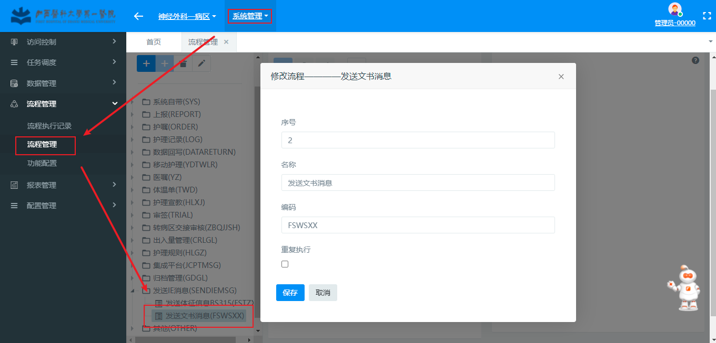

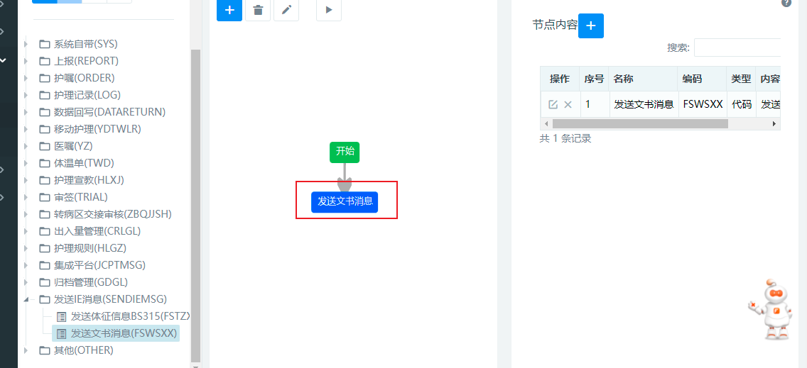

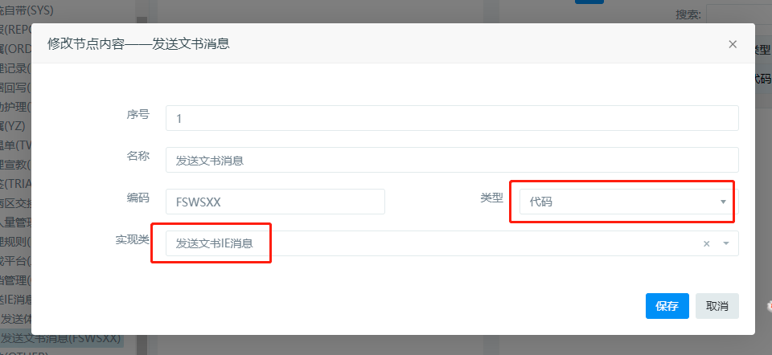

（2）为功能点绑定流程：如下拿Braden文书示例

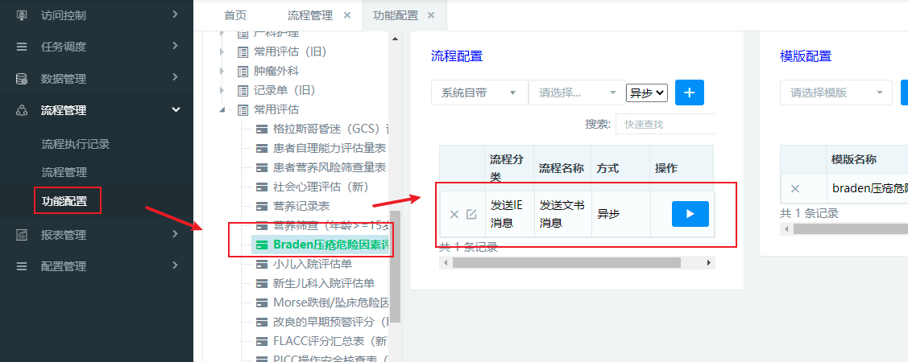

（3）为文书设置消息类型

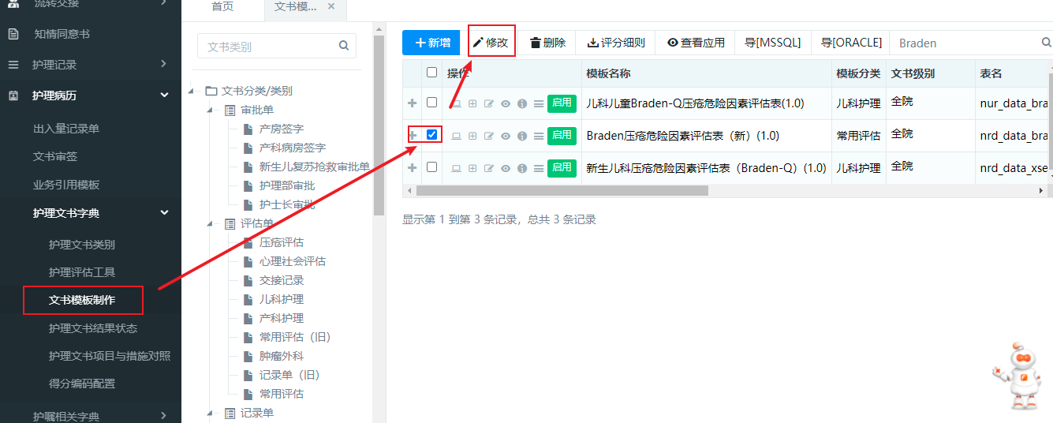

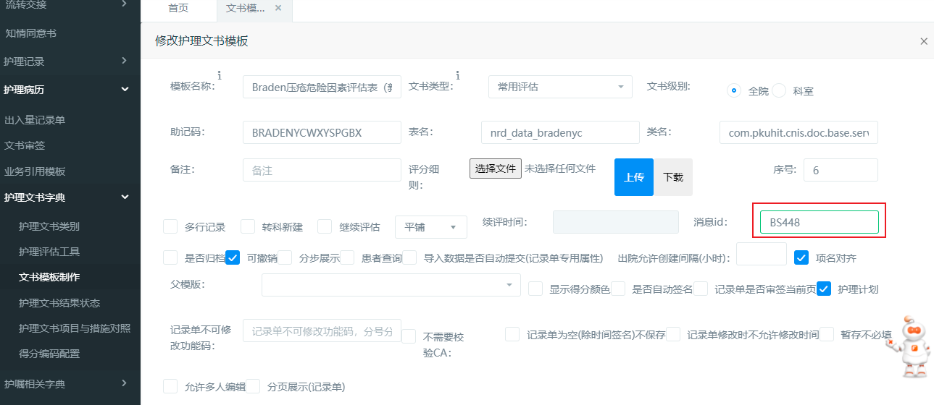

此处的消息类型根据规定进行配置，也即是SEND_MSG_TYPE对应的类型，如果SEND_MSG_TYPE中没有配置BS448的话，则此封文书消息不会发送给消息平台。

（4）测试

成功：log.info("=================数据发送给IIH成功!!!!!!");

失败：log.info("=================数据发送给IIH不成功，错误消息为：" + sendIIHRes);

**四：BS315发送生命体征消息**

和文书类似，SEND_MSG_TYPE需要加上BS315。先添加一个流程，然后将需要配置的功能点绑定上此流程。

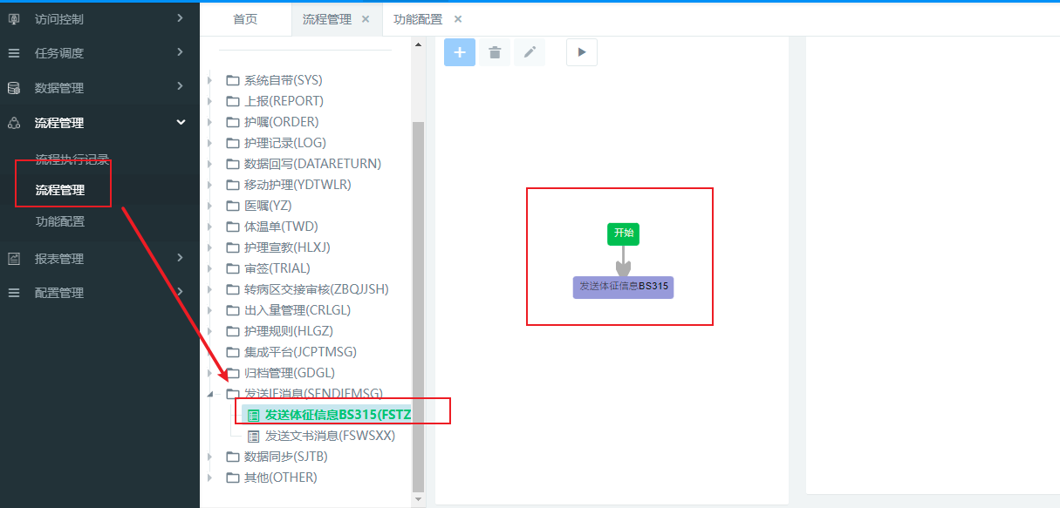

节点配置如下：

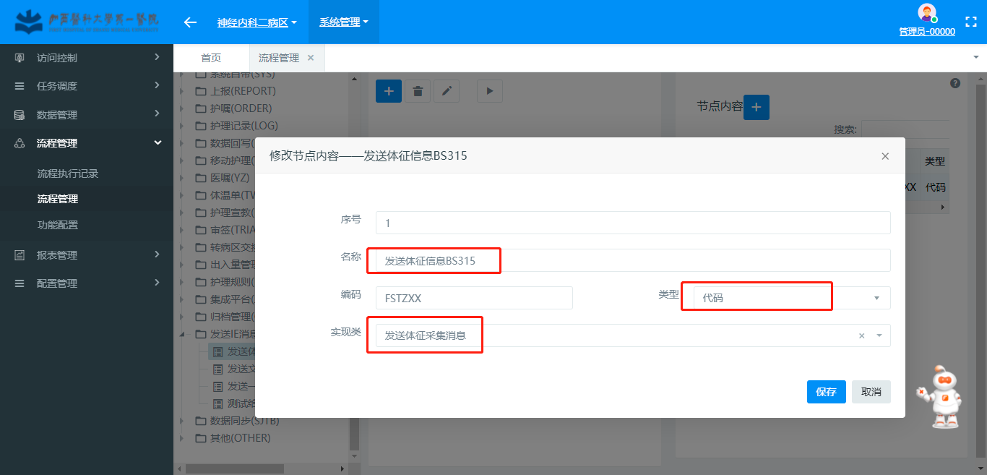

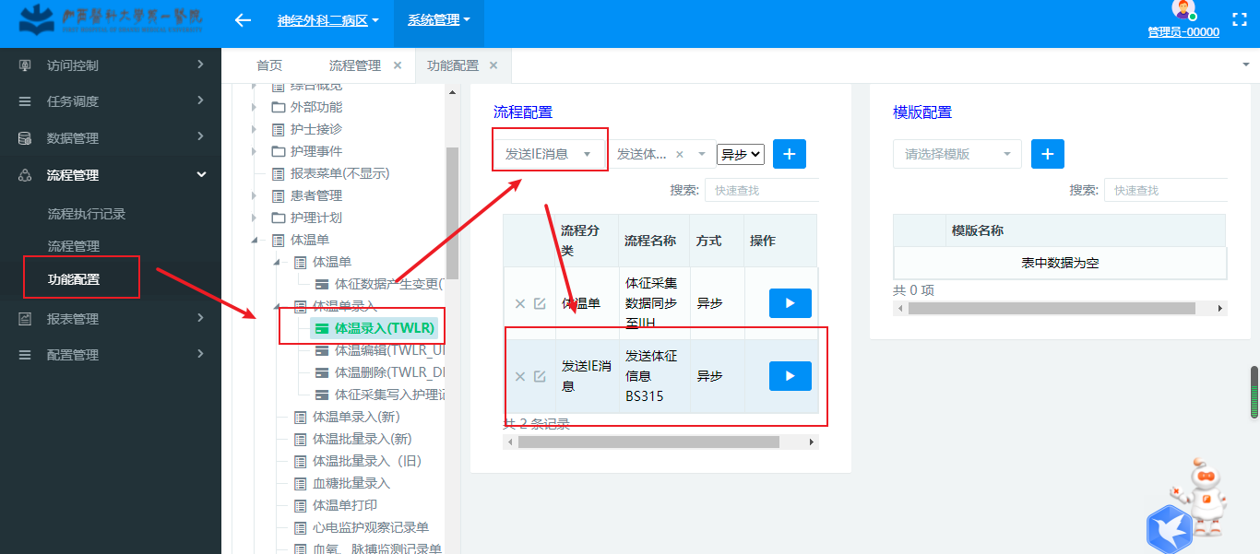

**五：BS331一般护理记录单配置**

因为护理记录单一般较大，不会在提交护理记录单的时候就将数据提交给平台，而是写了一个定时任务，在凌晨或者某个时间批量提交。

：同样，SEND_MSG_TYPE需要加上BS331。

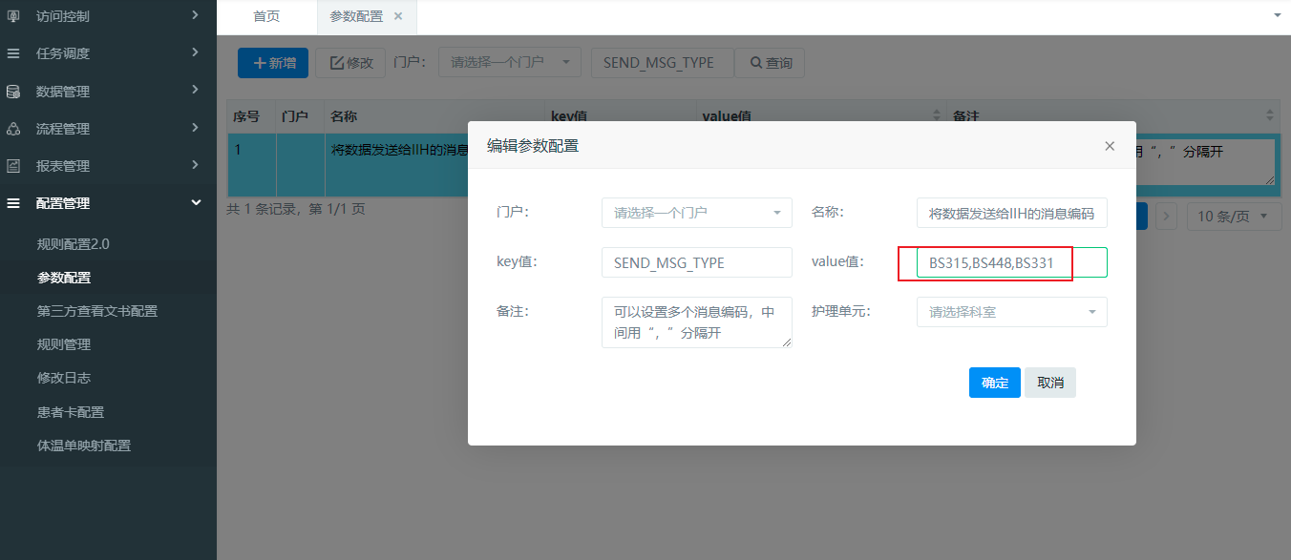

：文书制作模板的位置也需要将文书的消息id设置为BS331

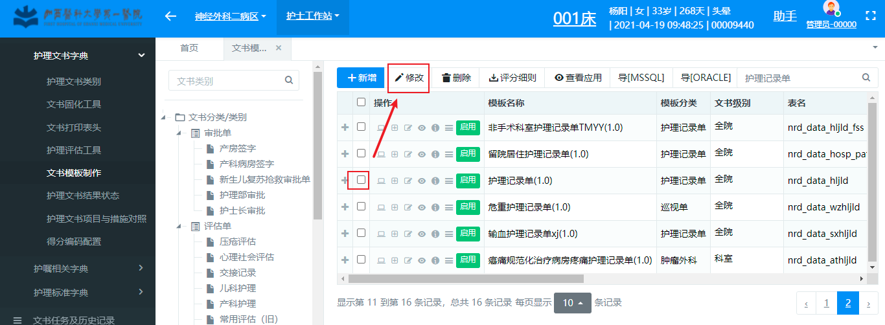

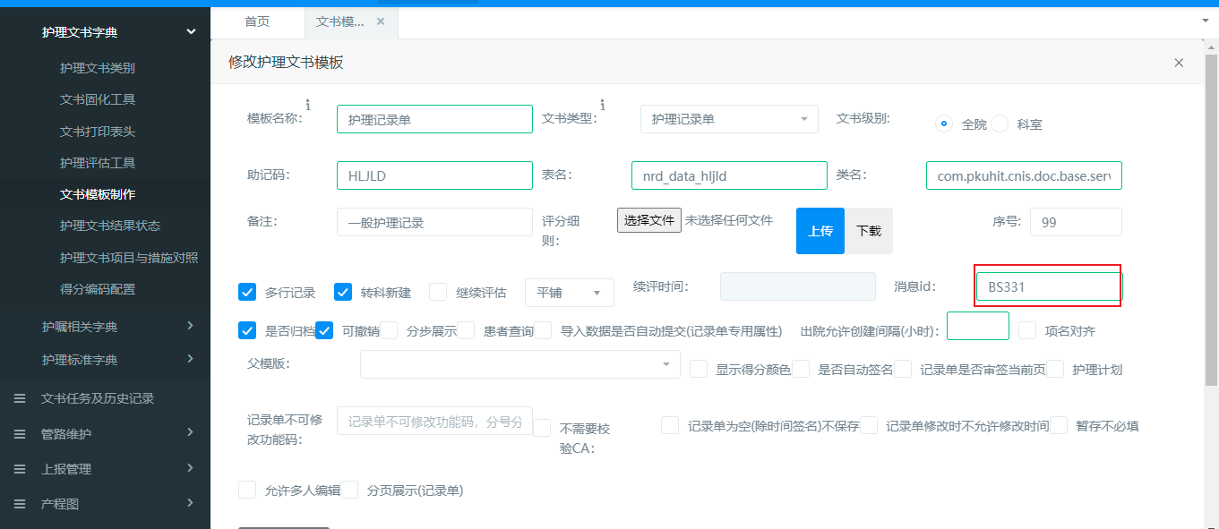

：然后配置定时作业

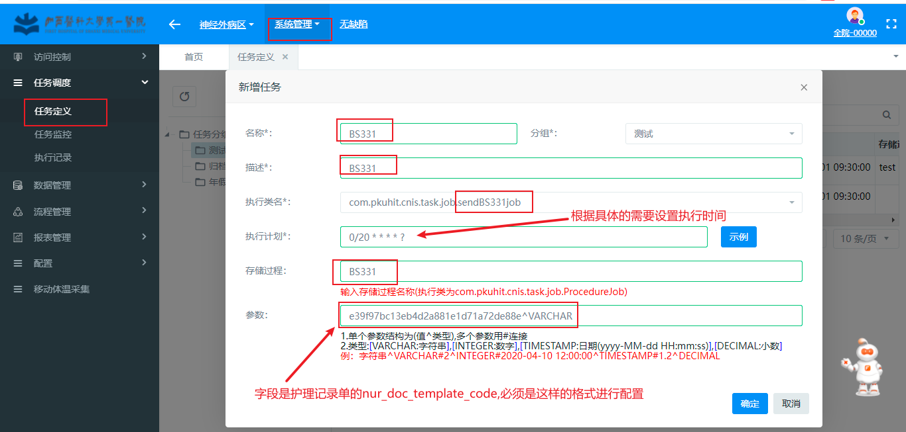

定时任务执行后，会根据任务执行时间，前推24h，统计出此时间以后，所有存在的护理记录单（根据上面配置的表nur_doc_templet的nur_doc_temp_code字段），然后上传到平台。参数配置那里注意，必须后面带^VARCHAR。

PS：如果想要上传单个文书(广州省医将某个患者的一般护理记录单上传平台进行演示)配置另外一个定时作业：注意执行类跟上面是不一样的，参数前面传的是docSn,也是跟上面的配置不一样。

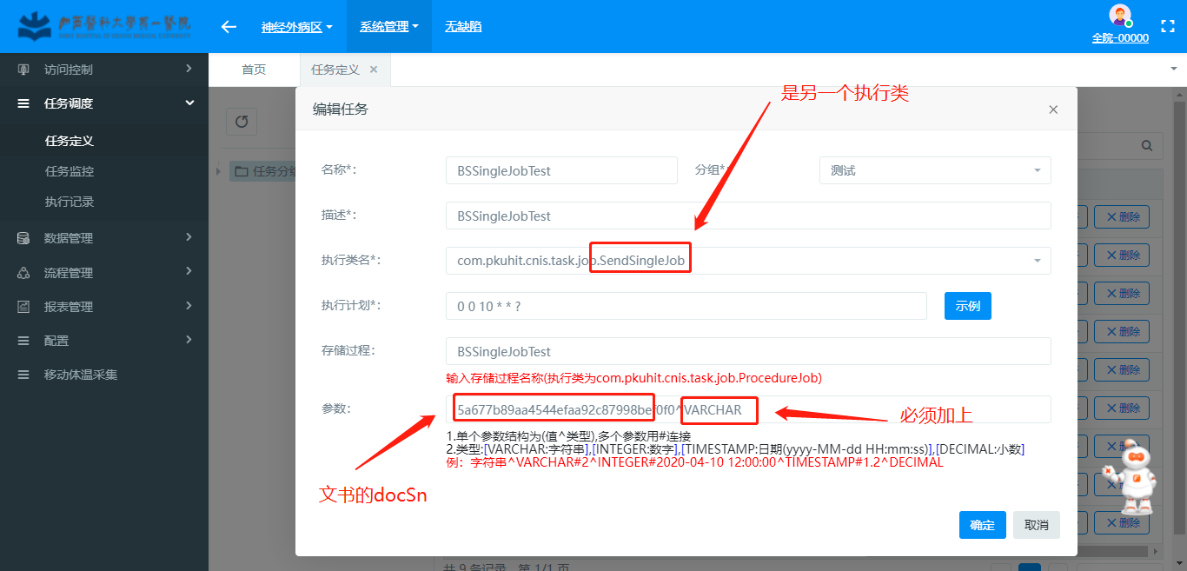

PS：上图参数那里只可以配置一封记录单，如果存在多封记录单的情况下，通过以下配置来处理。值中填入文书的模板号，多封文书以英文逗号间隔。此配置会覆盖上图文书模板的配置。

**Sqlserver**：

insert into xap_param (param_cd, nm, [key], value, memo, crt_time, crt_user_id, crt_dept_cd, last_upd_time, last_upd_dept_cd, last_upd_user_id, del_f)

values (lower(replace(NEWID(), '-', '')), 'BS331多封文书模板', 'SEND_BS331_TEMPLETCODES', '', '设置文书code即可，以英文逗号间隔',getdate(), '00000', '0000000', getdate(), '0000000', '00000', 0);

**Oracle:**

insert into xap_param(param_cd,nm,key,value,memo,crt_time,crt_user_id,crt_dept_cd,last_upd_time,last_upd_dept_cd,last_upd_user_id,del_f)

values(lower(replace(sys_guid(), '-', '')),'BS331多封文书模板','SEND_BS331_TEMPLETCODES','','设置文书code即可，以英文逗号间隔',sysdate,'00000','0000000',sysdate,'0000000','00000',0);

BS331支持发送

**六：BS410发送护理计划**

：同样，SEND_MSG_TYPE需要加上BS410。

：新增发送护理计划的流程

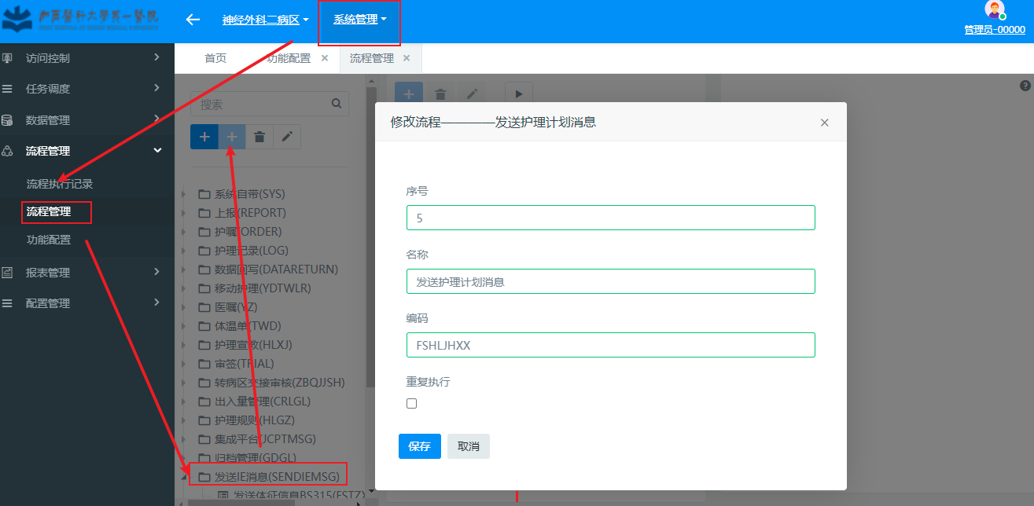

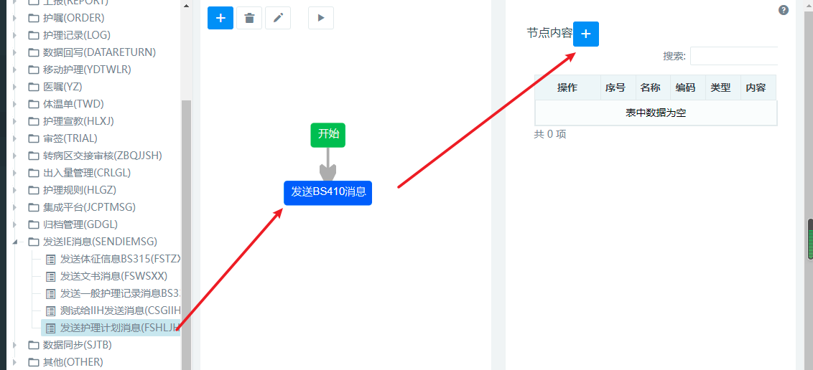

：为功能点绑定流程

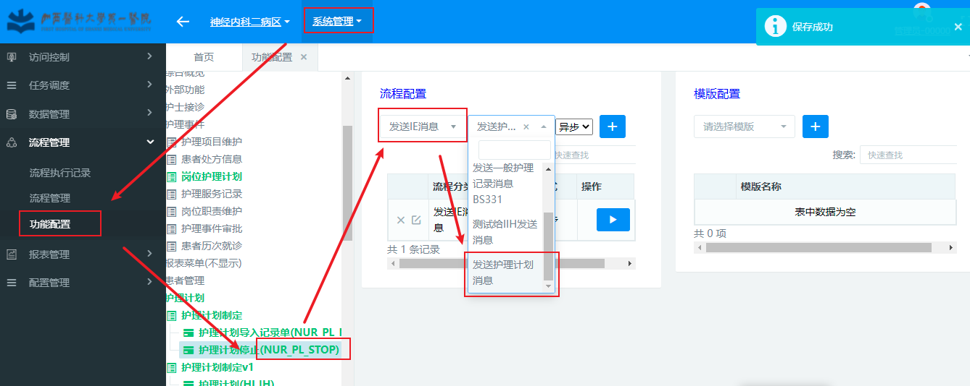

**七：BS540发送血糖内容**

：同样，SEND_MSG_TYPE需要加上BS540。

：新增发送血糖内容的流程

：最后在功能点绑定此流程。

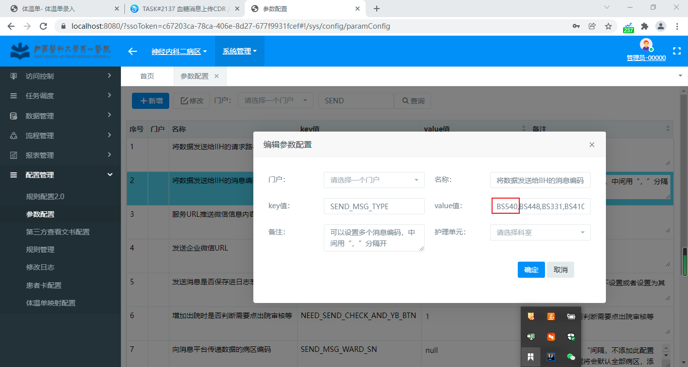

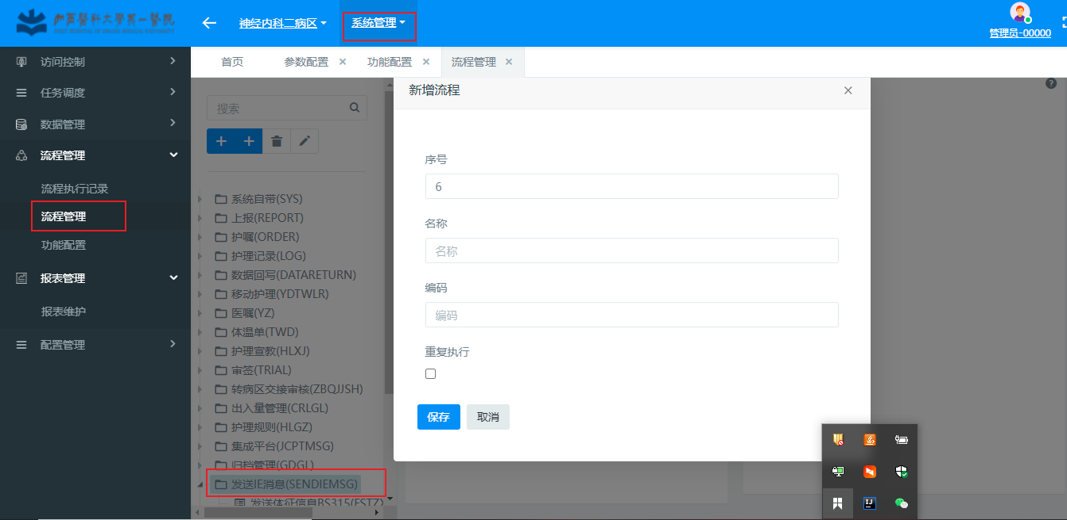

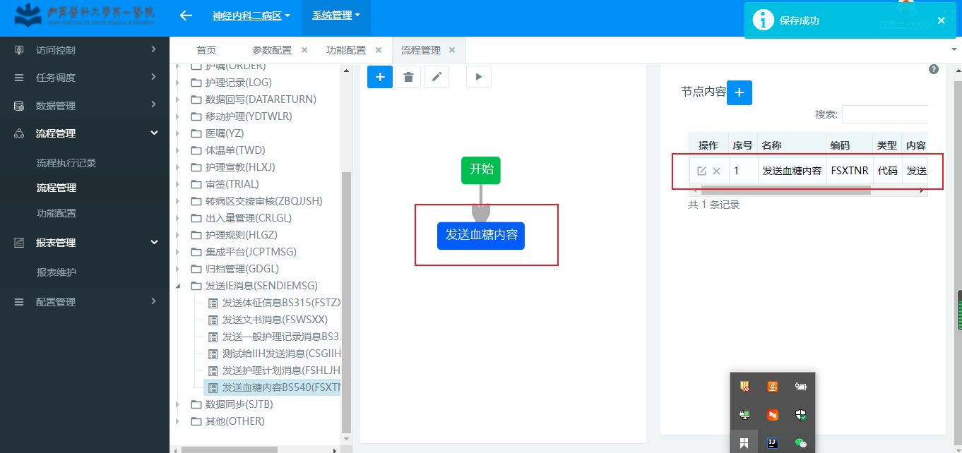

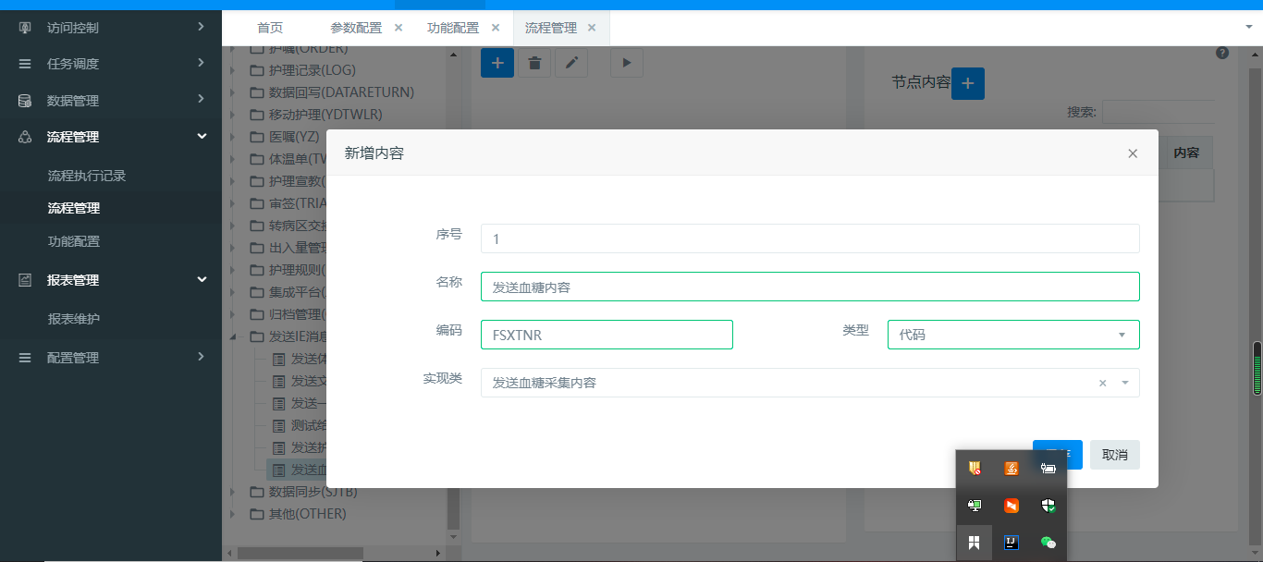

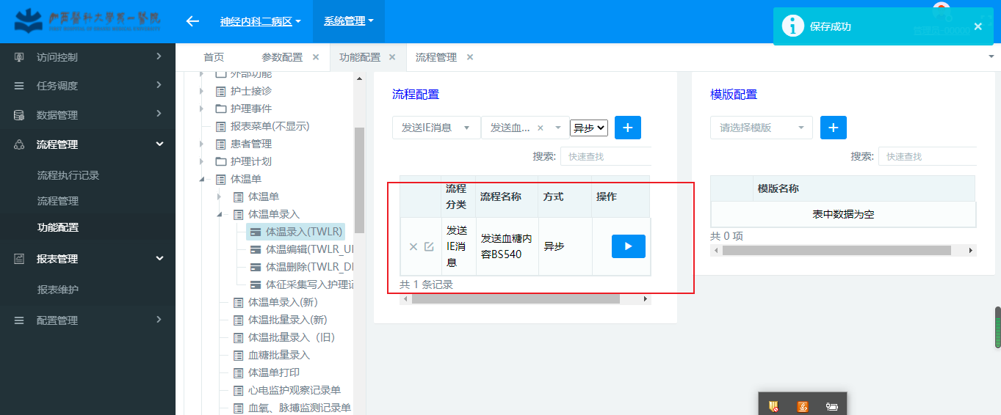

**八：BS380发送出入量记录信息**

：同样，SEND_MSG_TYPE需要加上BS380。

：新增发送出入量记录信息的流程

：最后在功能点绑定此流程。

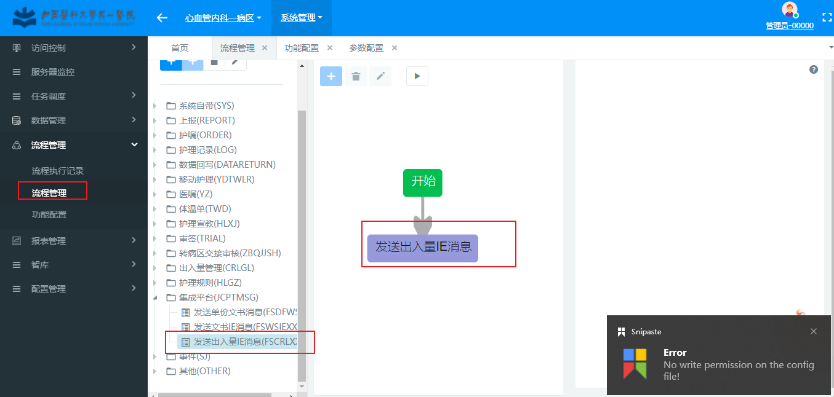

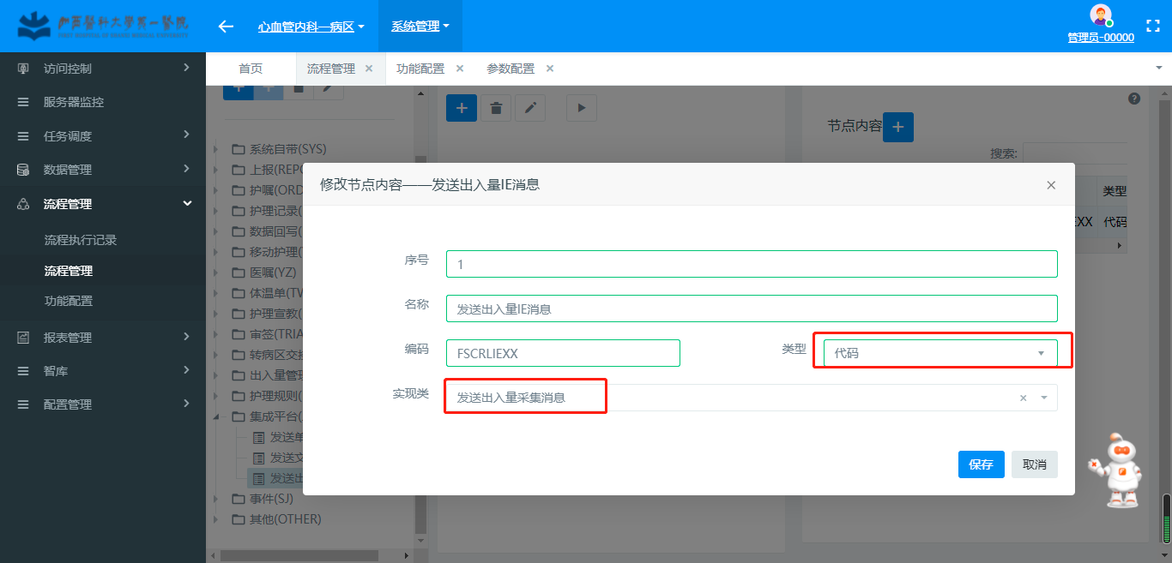

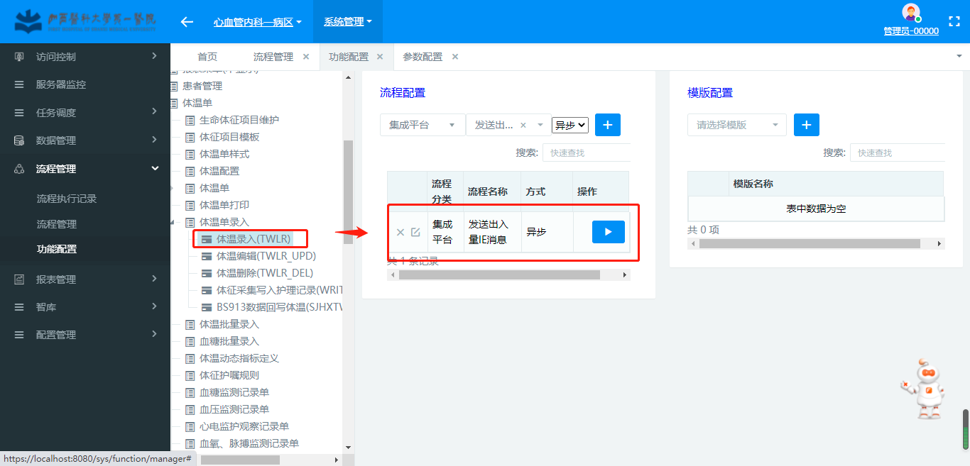

以上，在触发TWLR功能点时就会触发上传消息平台。如果要更改删除，都触发上报，可以在TWLR_UPD、TWLR_DEL都绑定此流程。

1. **BS445体温单归档单页（最新页）发送**

：同样，SEND_MSG_TYPE需要加上BS445。

：新增发送体温单归档信息（单页）的流程

：最后在功能点绑定此流程.

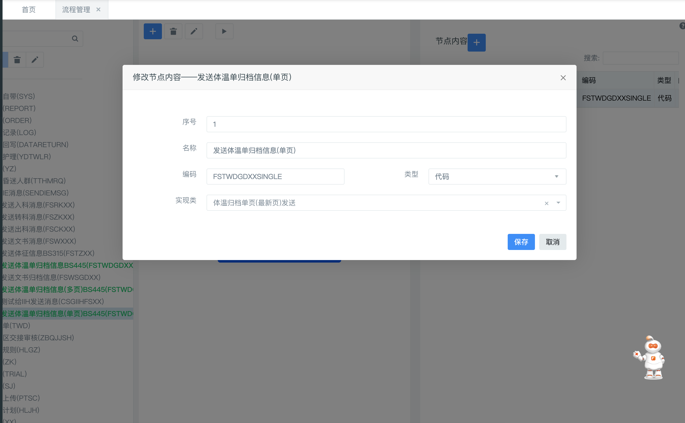

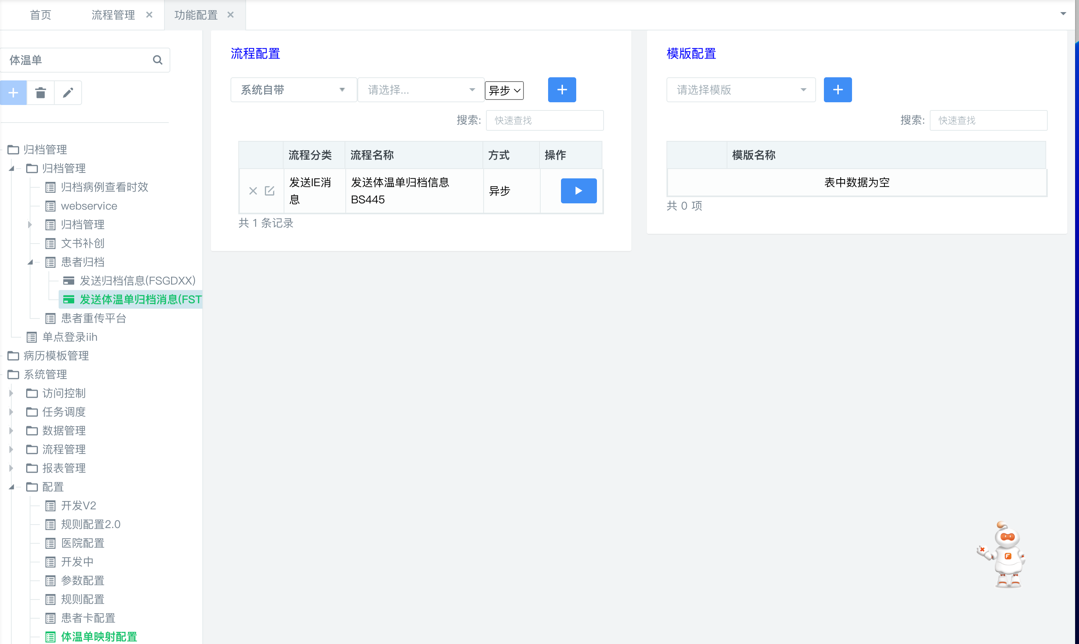

1. **BS445体温单归档多页发送**

：同样，SEND_MSG_TYPE需要加上BS445。

：新增发送体温单归档信息多页的流程

：最后在功能点绑定此流程.

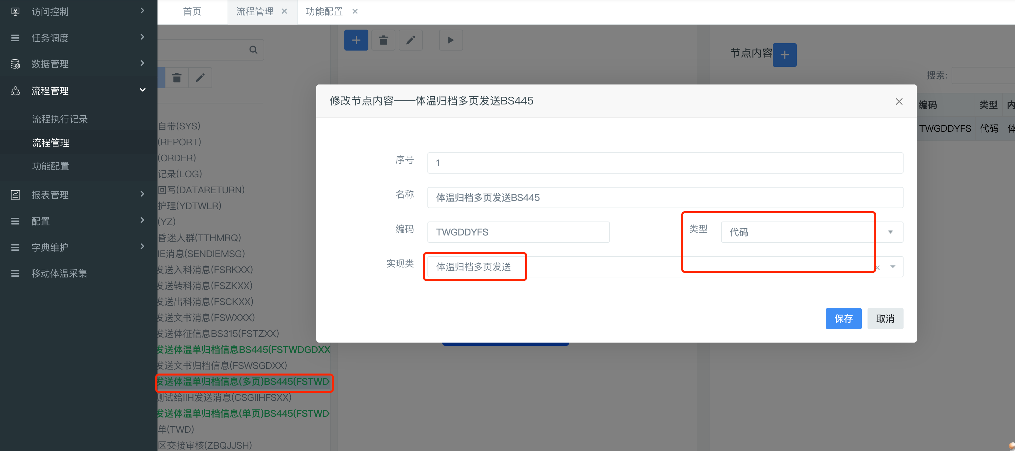

和单页类似，两种只挂一种

**TC_ARCHIVE_SEND_NUM：配置一次发送的页数。**

**十一、常出现的报错**

如下：Unable to create schema compiler

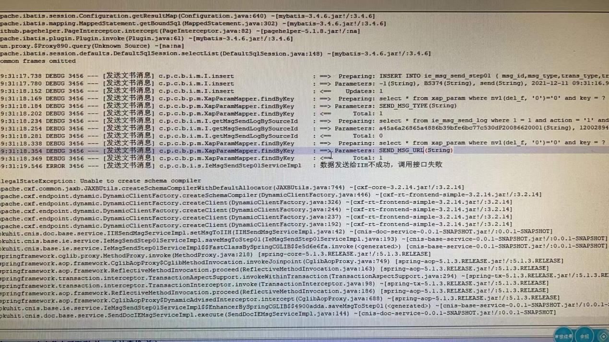

是jdk安装环境的问题，看一下安装的jdk环境，把jdk/lib里面的tool.jar包复制一份，放到jre/lib下面

